6. Pojašnjenje vezano za dimenzije:
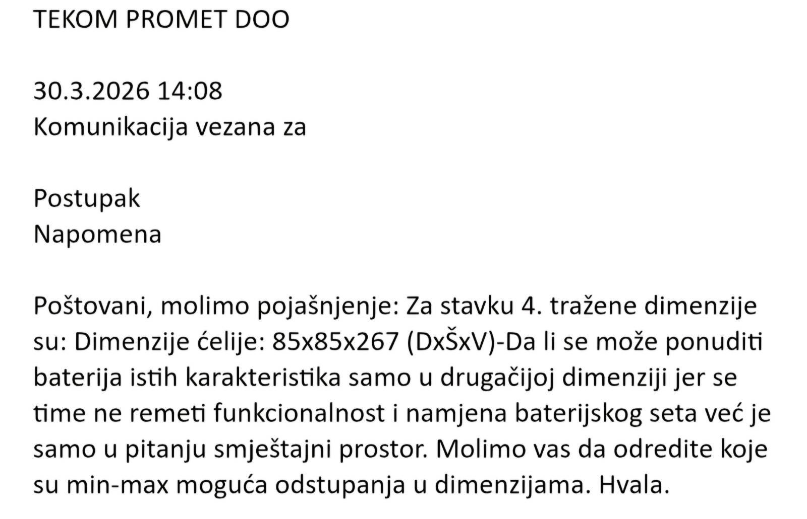
Naručilac je izvršio izmjenu td u ovom dijelu.

